
本科生毕业设计说明书



学 院 软件学院
专 业 软件工程
年 级 2015 级
姓 名 吴狄
指导教师 潘刚
2019年 5月 8日

本科生毕业设计任务书

题目：基于移动平台的服务类电商应用的设计与实现

学生姓名 吴狄
学院名称 软件学院
专 业 软件工程
学 号 3015207359
指导教师 潘刚
职 称 副教授

一、原始依据
- 工作基础
背景方面，习近平总书记指出，信息化为中华民族带来了千载难逢的机遇，必须敏锐抓住信息化发展的历史机遇，加强网上正面宣传，维护网络安全，推动信息领域核心技术突破，发挥信息化对经济社会发展的引领作用，加强网信领域军民融合，主动参与网络空间国际治理进程，自主创新推进网络强国建设，为决胜全面建成小康社会、夺取新时代中国特色社会主义伟大胜利、实现中华民族伟大复兴的中国梦做出新的贡献。根据中国互联网络信息中心的数据报道，截至 2018 年 6 月，全国网上零售额达 4.08 万亿元，同比增长 30.1%。其中，实物商品网上零售额为 3.13 万亿元，同比增长 29.8%，增速比同期社会消费品零售总额增速高出 20.4个百分点，对社会消费品零售总额增长的贡献率为 46.4%，有力拉动国内消费需求增长，成为经济增长的主要驱动力。我们已经有了较大的移动互联网用户群体，以及较为成熟的实体类电商生态。考虑将传统美发造型行业与互联网相结合，围绕建设现代化经济体系、实现高质量发展，要发展数字经济，加快推动数字产业化，依靠信息技术创新驱动，不断催生美容美发新产业新业态新模式，用新动能推动新发展。本课题旨在推动产业数字化，利用互联网新技术新应用对传统产业进行全方位、全角度、全链条的改造，提高全要素生产率，释放数字对经济发展的放大、叠加、倍增作用。目前，市面上的实体类电商应用生态已经发展的十分成熟，具体应用如网络购物类的淘宝、京东，网上外卖类的美团外卖、饿了么，航旅预定类的携程、去哪儿。同时，市面上的共享单车、网约车等公共服务类应用发展也比较迅速。这些应用给我们提供了很好的借鉴作用。网上也有很多对开发者完全免费、开源的移动应用程序开发框架，如谷歌的移动UI框架Flutter，可以快速在iOS和Android上构建高质量的原生用户界面，这为我们提供了很好的工具。
- 设计条件
本课题要求学生了解和使用移动应用软件开发的相关技术，包括谷歌移动应用软件开发工具包Flutter，服务器端运行的Node.js及MySQL数据库的应用，了解市场需求，并以此设计一套提供上门服务的电商平台应用，编写完成该服务类电商移动应用的客户端、服务器端部分。
开发平台：Windows 操作系统；
开发工具：Flutter，Android Studio；
- 应用环境
基于Android或iOS系统的手机移动平台，为客户和服务行业提供新的线上消费方式。
- 工作目的
针对目前市场上, 电子商务消费目标主要面向实体类商品，而上门服务类的应用空缺，本课题以构建一套基于移动平台的服务类电商应用为目标，满足服务提供者与用户之间的多元化交流方式。
二、参考文献
[1] 郭霖．第一行代码（Android）[M]．人民邮电出版社，2014．10—12．
[2] 中国互联网络发展状况统计报告[J]. 中国科技信息, 2018.
[3] Eckel B . Thinking in Java[M]. China Machine Press, 2007．10—12．
[4] JoshuaBloch, 布洛克. Effective Java[M]. 人民邮电出版社, 2009.
[5] Robison K K , Crenshaw E M . Post-industrial transformations and cyber-space: a cross-national analysis of Internet development[J]. Social Science Research, 2002, 31(3):334-363.
[6] AV Gubareva ，KE Kovalenko ，MN Semyakin et al．Current trends of internet commerce development in Russia, 2018.
[7] Daviy A , Rebiazina V . Investigating Barriers and Drivers of the E-Commerce Market in Russia[J]. Social Science Electronic Publishing, 2011.
[8] Zhang Y , Bian J , Zhu W . Trust fraud: A crucial challenge for China’s e-commerce market[J]. Electronic Commerce Research and Applications, 2013, 12(5):299-308.
三、设计内容和要求
- 设计内容
由于目前电子商务消费目标仍主要为网络购物、网上外卖等面向实体类商品，对上门服务类的服务方式尚缺乏。针对当前市场上该类应用的空缺，本设计课题以构建一套基于移动平台的服务类电商应用为目标，满足服务提供者与用户之间的多元化交流方式。首先，应通过查阅国内外不同地区的资料了解美发造型行业现状，通过采访、问卷的方式了解不同年龄不同性别的客户群体对美发造型的需求和日常体验以及改进意见。运用科学有效的方法设计出一套能够满足服务提供者与用户之间多元化交流方式的解决方案。然后，学习构建移动应用的语言框架工具，复习并运用大学三年学习的软件开发知识，采用软件工程的方法快速开发，实现该课题设计，并不断迭代，得到最终软件应用。
- 主要指标与技术参数
- 基于Android或iOS系统的移动平台应用
- 可定制需求，满足用户的个性化需求
- 可GPS定位当前美发造型空闲资源，充分发挥互联网的资源配置作用
- 上门服务的安全性保障
- 具体要求
- 设计并实现出一套基于移动平台的服务类电商应用，满足服务提供者与用户之间的多元化交流方式
- 达到上述“主要指标与技术参数”要求
- 在毕业设计期间，要求能够在老师辅导以及参考相关参考文献的基础上，完成设计报告，以及对该课题应用的详细设计与实现
- 依据毕业设计进度表完成毕业设计及毕业论文的撰写

指导教师（签字）
年 月 日

审题小组组长（签字）
年 月 日
天津大学本科生毕业设计开题报告

课题名称 | 基于移动平台的服务类电商应用的设计与实现
学院名称 | 智能与计算学部 | 专业名称 | 软件工程
学生姓名 | 吴狄 | 指导教师 | 潘刚
- 课题的来源及意义
根据中国互联网络信息中心的数据报道，截至 2018 年 6 月，全国网上零售额达 4.08 万亿元，同比增长 30.1%。其中，实物商品网上零售额为 3.13 万亿元，同比增长 29.8%，增速比同期社会消费品零售总额增速高出 20.4个百分点，对社会消费品零售总额增长的贡献率为 46.4%，有力拉动国内消费需求增长，成为经济增长的主要驱动力。我们已经有了较大的移动互联网用户群体，以及较为成熟的实体类电商生态。
随着中国经济的发展和国民消费水平的提高，中国网民越来越多，尤其是使用手机接入互联网。其中，网络购物，尤其是手机网络购物，越来越成为当前消费者的主流方式。同时，通过走访多个不同地区的理发店，了解到周末、节假日理发店的顾客人数很多，所有的造型师都工作时，仍会有大量顾客在长时间等候；而在节假日后的工作日，顾客迅速减少，大量店铺的造型师被闲置，社会资源浪费严重。
除此之外，目前消费目标仍主要面向实体类商品，对上门服务类的服务方式尚缺乏。针对当前市场上该类应用的空缺，本课题目标以构建一套基于移动平台的服务类电商应用为目标，满足服务提供者与顾客之间的多元化交流方式。这项课题对促进传统行业与互联网行业融合，进一步整合社会资源有着重大意义。

- 国内外发展状况
- 国内互联网发展
我们根据中国互联网络信息中心一年两度的互联网发展状况统计报告可知，中国网民普及率高，主要为手机网民，且规模还在继续增长；互联网服务呈现智慧化和精细化的发展特点，与其他行业融合度加深；同时，网络购物与互联网支付已成为网民使用比例较高的应用，电子商务总体保持稳定发展。
我国网络普及率高。截至 2018 年 6 月，我国网民规模为 8.02 亿，互联网普及率达 57.7%。我国手机网民规模达 7.88 亿，网民中使用手机上网人群的占比达 98.3%。
我国电子商务行业发展成熟，手机网民是主力军。截至 2018 年 6 月，我国网络购物用户规模达到 5.69 亿，占网民总体比例达到 71.0%。手机网络购物用户规模达到 5.57 亿，使用比例达到 70.7%；我国网上外卖用户规模达到 3.64 亿其中，手机网上外卖用户规模达到 3.44 亿，使用比例达到 43.6%。
我国共享出行用户增速迅猛，进一步整合市场资源。截至 2018 年 6 月，我国网约出租车用户规模达到 3.46 亿，较 2017 年末增加 5970 万，增长率为

20.8%；网约专车或快车用户规模达到 2.99 亿，半年增长率为 26.5%，用户使用比例由 30.6%提升至 37.3%。
- 国内美容美发行业发展
根据网上搜集的资料与自己学习生活中通过参与观察、问卷调查、访谈等方法收集到的信息，国内绝大多数人美发的主要方式都是不进行预约直接前往线下实体店铺，大多数人并没有提前预约的习惯。
- 国外美容美发行业发展
根据网上搜集的资料，与国内不预约的情况相反，在国外大多数国家，如日本、美国等，预约美发是主流方式，而没有提前预约直接前往的话通常会被理发店拒绝。要去店铺里享受美发造型服务前，必须先通过电话、网站、手机App等提前联系理发店进行预约。

- 详细设计
  - 设计目标
考虑到现在存在的普遍问题，即工作日造型师资源闲置，节假日顾客长时间等待的问题，设计并实现出一套基于移动平台的提供上门服务的、美发造型的服务类电商应用，以满足造型师与顾客之间的多元化交流方式，将美发行业个性化、智慧化，达到进一步整合市场资源的作用。
  - 设计内容
普通顾客的需求，造型师、理发店的需求，目前传统方式存在的主要问题，改进创新后的设计方案。具体而言，顾客有哪些美发造型的需求，不同的顾客群体（按年龄、性别区分的群体）常见的需求的是什么呢，我的课题设计的主要用户是谁呢；造型师、理发店在上门服务的过程中，需要预先获知哪些信息呢，他们为什么要使用我的应用呢，或者会在什么情况下使用我的应用呢；怎样解决上门服务的安全问题呢，怎样使平台安全、数据共享，服务更加高效便捷。
  - 设计方法
采用可以快速在iOS和Android上构建高质量的原生用户界面、并且完全免费、开源的的谷歌移动UI框架——Flutter；类比已有的成熟电子商务平台，如网络购物类的淘宝、京东，网上外卖类的美团外卖、饿了么，航旅预定类的携程、去哪儿，以及市面上发展也比较迅速的共享单车、网约车等公共服务类应用，创造性的设计出一套顾客在手机App上下单，美发店造型师上门服务的应用平台。
  - 设计手段
首先，一方面应通过查阅国内外不同地区的资料，以及走访方式，了解美发造型行业现状，即深入了解造型师、理发店的需求；另一方面，通过采访、问卷的方式了解不同年龄不同性别的客户群体对美发造型的需求和日常体验以及改进意见，即深入了解普通顾客的需求。
同时，参考类比其他行业已有的成熟App，如网络购物类的淘宝、京东，网上外卖类的美团外卖、饿了么，航旅预定类的携程、去哪儿。同时，市面上的共享单车、网约车等公共服务类应用发展也比较迅速。运用大学前三年已经学到的软件工程的知识，采用科学有效的方法设计出一套能够满足服务提供者与顾客之间多元化交流方式的解决方案。

最后，学习构建移动应用的框架工具Flutter，复习并运用大学三年学习的软件开发知识，尝试采用软件工程的敏捷开发方法快速开发，使用Scrum增量的、迭代的开发过程的开发框架，实现该课题设计，不断迭代，得到最终软件应用。

4.进度安排
12月27日-12月23日，开题阶段。填写开题报告和任务书。
3月5日-3月10日，过程指导阶段。线上录入任务进展信息。
3月11日-3月31日，阅读文献资料，整理出设计方案，并代码实现。
4月1日-4月30日，撰写论文初稿，并修改得到最终的设计应用。
5月1日-5月31日，编写论文。
6月1日-6月19日，论文答辩。

5.可行性
  - 经济可行性
本课题作为一个毕业设计，无需开发经费，在经济上对于我们来说是可接受的。所以本课题在经济上是可行的。
  - 技术可行性
硬件上，需要一台用于编码实现的计算机，一部用于调试的手机和一根数据线。需要的各种软件环境也都能在网上找到教程，且网上也有很多对开发者完全免费、开源的移动应用程序开发框架。需要的各种软硬件都能顺利解决。因此，系统的技术开发已成熟可行。
  - 操作可行性
目前移动网民普及，传统美发行业与互联网融合尚浅，如果开发出一套基于移动平台的美发造型预约上门服务的电商平台，可以促进传统行业互联网化，发展新动能深化供给侧改，优化社会资源配置。
综上所述，此课题设计目标已明确，在技术和经济方面都可行，并且投入少、见效快。因此该课题设计是可行的。

6.参考文献
- 郭霖．第一行代码（Android）[M]．人民邮电出版社，2014．10—12．
- 中国互联网络发展状况统计报告[J]. 中国科技信息, 2018.
- Eckel B . Thinking in Java[M]. China Machine Press, 2007．10—12．
- JoshuaBloch, 布洛克. Effective Java[M]. 人民邮电出版社, 2009.
- Robison K K , Crenshaw E M . Post-industrial transformations and cyber-space: a cross-national analysis of Internet development[J]. Social Science Research, 2002, 31(3):334-363.
- AV Gubareva ，KE Kovalenko ，MN Semyakin et al．Current trends of internet commerce development in Russia, 2018.

- Daviy A , Rebiazina V . Investigating Barriers and Drivers of the E-Commerce Market in Russia[J]. Social Science Electronic Publishing, 2011.
- Zhang Y , Bian J , Zhu W . Trust fraud: A crucial challenge for China’s e-commerce market[J]. Electronic Commerce Research and Applications, 2013, 12(5):299-308.

选题是否合适： 是□ 否□
课题能否实现： 能□ 不能□
指导教师（签字）
年 月 日
选题是否合适： 是□ 否□
课题能否实现： 能□ 不能□
审题小组组长（签字）
年 月 日

摘 要

基于已有的网上购物、网上外卖等实体类商品的消费模式，本课题设计并实现出了一套服务类商品的消费模式——用户网上预约、商家上门提供服务，填补市场上服务类应用的空缺，满足商家与用户之间的日益多元化的交流方式，以及我国人民日益增长的服务消费、信息消费的需求。
本课题包含客户端、服务器端两部分，客户端采用了由谷歌2017年首发的新移动应用软件开发工具包Flutter，使用Dart语言开发，采用Redux状态管理，可同时运行在Android和iOS平台上；服务器端使用Node.js语言，部署在远程Linux服务器上; 客户端与服务器采用RESTful风格接口进行交互。针对多样化服务内容、订单追踪、上门安全性等问题对本课题应用进行了设计与实现。经过最终单元测试与系统整合测试，本系统能正常工作，满足需求。

关键词：Flutter；Dart；MVVM；Redux；Node.js；RESTful；上门服务；安全性

ABSTRACT

Based on the existing consumption patterns of physical goods such as online shopping and online take-out, this topic designs and implements a set of consumption patterns for service-oriented products，customers make online reservations, while merchants provide on-site services to them，and fills gaps in service-oriented applications in the market, to meet the increasingly diversified communication methods between merchants and customers, as well as the growing demand for service consumption and information consumption of the Chinese people.
This topic consists of two parts: client and server side. The client side uses Flutter, a new mobile application development toolkit launched by Google in 2017. It is developed in Dart language and uses Redux state management, which can run on both Android and iOS platforms; The server side is developed in Node.js language and is deployed on a remote Linux server; the client side and server side interact with a RESTful style interface. The application of this topic has been designed and implemented for diversified service content, order tracking, on-site security and other issues.After the final unit test and system integration test, the system can work normally to meet the demand.

Key words：Flutter；Dart；MVVM；Redux；Node.js；RESTful；On-site service；Security

目 录

第一章 引言………………………………………………1
1.1 设计背景和意义…………………………………………×
1.2 国内外现状………………………………………………×
1.3 设计目的与工作内容……………………………………×
第二章 技术背景 ………………………………………×
2.1 Flutter框架优势………………………………………×
2.2 Redux状态管理…………………………………………×
第三章 需求分析 ………………………………………×
3.1 主业务流程………………………………………………×
3.2 功能性需求………………………………………………×
3.3 非功能性需求……………………………………………×
第四章 系统设计 ………………………………………×
4.1 整体概要设计……………………………………………×
4.2 客户端设计………………………………………………×
4.3 后台设计…………………………………………………×
4.4 数据库设计………………………………………………×
第五章 系统实现与测试 ………………………………×
5.1 客户端实现………………………………………………×
5.2 后台实现…………………………………………………×
5.3 数据库实现………………………………………………×
5.4 系统测试…………………………………………………×
第六章 总结与展望 ……………………………………×
6.1 总结………………………………………………………×
6.2 展望………………………………………………………×
参考文献 ……………………………………………………×
附录 …………………………………………………………×
外文资料
中文译文
致谢

第一章 引言
1.1 设计背景和意义
1.1.1 背景
电子商务（E-commerce）是传统商业活动的电子化、网络化，而电商应用（e-commerce application）指的是服务于电子商务的计算机应用程序。在日常生活中，我们用于网络购物的淘宝网、京东商城网站等，用于网上外卖的饿了么、美团外卖等，还有用于旅行预订的携程、去哪儿网站等等，它们都是近几年内，在我国有着较大数量规模的网民使用的相当常见的电商应用程序。
本工程设计课题提到的“服务类电商应用”的概念，它是对比于上述网络购物、网上外卖等电子商务应用程序提出的。在本课题中，我们根据电子商务用于交易的商品的属性，将不同的电子商务进行分类。由于上述网络购物、网上外卖等电子商务用于交易的商品为实实在在的物体，所以我们将其归类为实体类电商。例如，淘宝网的大部分电子商务用于交易的商品为服饰、食品、日用品等实实在在的商品，因此我们将它归类为实体类电商；饿了么网站的电子商务用于交易的商品为外卖食品，也是实实在在的商品，因此也被归类为实体类电商。那么什么是服务类电商呢？当电子商务用于交易的商品为某项服务，而不是实实在在的物体时，就属于我们这里所说的服务类电商了，它是非实体类电商的一种。例如提供在线付费教育服务的在线教育平台，具体如大学生群体中流行使用的英语在线学习平台“流利说”，它的商品有在线英语阅读学习课程“流利阅读”，用户付费购买后就能够享受“流利说”提供的英语教育服务。这种电子商务用于交易的商品就不是实实在在的商品，而是一种非实体的服务，因此这种电子商务交易就属于我们定义的服务类电商了。而用于此类服务类电商的移动应用程序，就是本设计课题所研究的服务类电商应用。
按照CNNIC第43次报告，我国网民规模已超越8亿，其中占比规模最大的手机网民，已超过全体的98%。根据经验，造成此现象的原因一方面是门槛低，相比较而言，手机设备更便宜，用户可以通过网上购物、或线下营业厅等多种方式，最低花费200余元就能购买一部可接入互联网的智能手机设备；而另一方面则是移动设备接入互联网更加方便，手机通常小巧便携，内置SIM卡，可随时随地接入互联网，而在以上方面，个人电脑就远远不如手机了。考虑到手机网民规模占比之大并在持续上升，移动互联网市场发展迅猛，有着广阔前景，因此，在本课题中，我们选用了基于移动平台实现出一套应用程序。
1.1.2 意义
从宏观上看，衣食住行——本地生活服务是一个庞大的生态体系。受到消费升级的影响，市场在不断变化，各大平台的战略也随之不断调整，及时配送行业快速发展，平台生态将越来越丰富，本地生活服务的市场在未来也将继续持续稳固地增长。因此，本课题紧跟正在形成的新行业趋势，选取了传统美发造型行业，“衣食住行”范畴内，几乎与餐饮行业同等地位的行业为设计对象。当今社会中，任何人都会产生“理发”的需求，就如同任何人都会产生“吃饭”的需求；人饿了，不能不“吃饭”，对于大部分社会中的人而言，人该理发了，同时也是不能不“理发”的。因此，“理发”就如同“吃饭”一样，是现代人的一项基本需求。那么，我们能否参考外卖市场里，餐饮业与及时配送行业结合，借鉴已经发展较为成熟的即时配送业务，创造性出一个上门理发的新行业，将传统美发造型行业与及时配送行业结合呢？从而为人们提供一种随时下单，等待理发师上门理发的新服务方式，满足人们日益多元化的需求，进一步丰富本地生活服务的生态体系，紧跟时代万物互联的潮流趋势。
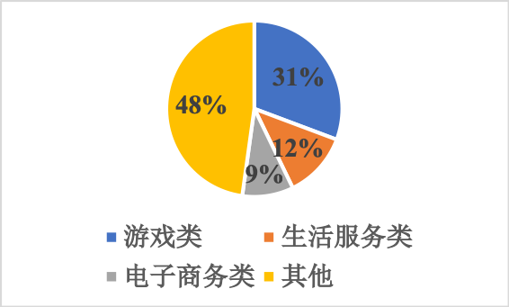
图1-1 移动应用程序（APP）分类占比

本工程课题设计出一套移动应用程序，有了此程序，普通用户可以在任何时间，地铁上通勤时、排队等候时、上课时、开会时、睡觉前等，任何地方，进行理发造型的预约，同时，他还能够根据平台提供的数据服务，选择自己中意的门店和理发师，定制自己的具体理发内容。而对于服务提供商而言，增加了新的变现渠道，可以服务更多的客户，更加清楚客户的需求，提供更佳的服务内容，同时，也便于店主更加科学、公平、高效地管理其门店下的理发师。
1.2 国内外现状
现如今，在本地生活服务生态体系中，有很多业务在快速发展。网上外卖行业自2015年就开始疯狂扩张，目前已发展较为成熟。阿里系的“饿了么”和美团点评的“美团外卖”是如今外卖行业里的两大巨头。网上外卖早已经渗透到人们的生活之中，在市场上占有着数量稳定上升的用户。上午上课时，考虑到中午休息时间短，不想去拥挤的食堂排队吃饭，就可以提前使用手机预定好外卖，将收货时间预订到中午下课，将收货地址写到宿舍楼下，就能够在下课后，直接去宿舍取到外卖，省心省时又省力。晚上在图书馆自习时，由于学习用心，五六点吃的晚饭早已经抵不住饥饿，因此想在一会回宿舍后能吃上一份夜宵补充能量，而在晚上七点以后，学校的食堂都陆陆续续地闭餐关门了，并且新校区地段偏僻，校外就是绿化带和高速公路，没有商铺，错过了晚餐时间就难以去实体店吃饭，这时，我们就可以用手机预定外卖吃上夜宵。
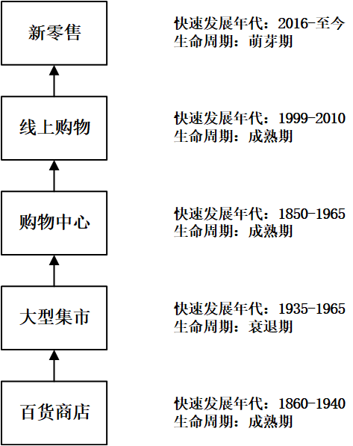
图1-2 从传统零售到新零售

另一方面，马云提出了新零售概念，一种将线上线下和物流结合在一起的新模式。在线上购物已经触碰到了天花板时，他提出了未来没有电子商务平台，没有这种单纯的线上销售模式，取而代之的是一种新零售形式，每个零售都有自己的平台，将线下的商品与线上服务以及物流配送深度地结合起来，为人们提供更多商品选择、更快配送、更好的商品质量、更省钱的零售模式。我使用过“多点”APP，它与近50家“中国连锁零售百强企业”达成合作，覆盖百个城市，万家门店。当我在线下商超购物时，结算时出示“多点”的二维码，就能享受会员优惠，当我在家时，打开“多点”，就能浏览到配送范围内的商超的商品信息以及折扣信息，并能够线上下单购买，这种线上线下一体化的零售模式，配送非常快，在工作时间下单，商品几个小时就被配送到家门口了。根据经验，很多工作繁重的年轻用户都没有时间精力在下班后去超市购物，他们更倾向使用这种新零售模式，选购商品送货到家，在下班路上选购晚上做饭需要的蔬菜水果，到家后就能直接收到，这种方式十分便捷。特别是一些体积大、重量大的商品，选择配送到家就很适合。另一个是现在北京、天津地区随处可见的便利蜂，这个连锁便利店选址通常在上班族集中的大厦区、以及住宅区、干道旁和主要公路边等，营业时间比一般超市要长，店内装修十分精细，干净卫生，售卖的商品一般都是大品牌有保障的商品，以及质量较高的水果生鲜，除此之外，还会售卖现磨咖啡和熟食。因为在线下常见到便利蜂的门店，进店购买以及售后使用体验非常好，所以当我在家里搜到便利蜂外卖时，有了之前实体店的经历，我非常放心地在线上选购他们的商品，并且他们所有的外卖咖啡都享有五折优惠，相比线下购买便宜了一半，只需要四块钱就能买到一杯味道不错的现磨咖啡，这个价格仅仅是在星巴克、COSTA等实体咖啡店购买同款现磨咖啡的价格的十分之一。这对于将咖啡作为日常饮品的消费者群体而言，无疑不是最佳选择，在点午餐的同时，再加购一杯咖啡，短短的午休时间不需要出门就能够享用心仪的午餐和咖啡。更令人意外的是，便利蜂外卖送餐非常快，大量具有重复性的精准良好结果均证明，无论天气好坏，顾客从下单到收货的这个过程不超过30分钟。有保证的商品质量和丰富的商品种类，再加上迅速的物流配送，这种新零售模式无疑给了消费者极佳的购物体验。
除去了上述外卖、新零售等本地生活服务业务，还有为上述业务的B端企业提供服务支持的即时配送业务，在近几年也得到了充分发展。即时配送市场的用户规模也在不断地增长扩大，顺应“懒人经济”“生活快节奏”的趋势，越来越多的人开始选择这种便携到家的服务方式。具体而言，市场常见的有蜂鸟、美团和达达等平台。总而言之，生活服务类程序在我国网民生活中占比高而稳定，并且未来即时配送市场还会继续发展壮大，而宅、忙是用户的大趋势。国外人口比国内数量小、密度低，且人力成本高，在即时配送行业的发展远不及国内迅速、成熟。订餐方面，国外更多采取电话提前预约，到店消费；理发造型方面，也是更多通过电话或网站等方式进行提前预约，到店消费。根据查阅的资料和相关经验，很多国家，如美国、英国等西方国家、日本等的大部分理发店理发营业时间短，需要提前进行预约。而如果没有提前进行预约，就算理发店里没有顾客，理发师也会拒绝为你服务。
1.3 设计目的与工作内容
1.3.1 目的
设计方面，通过查阅资料，阅读文献，走访咨询等方式了解目前的传统美发造型的行业现状，了解现如今消费者的需求和痛点，借鉴外卖、新零售等其他更为成熟的行业经验，设计出一套为普通用户和理发造型服务的提供商理发店与理发师们提供预约和管理上门理发服务的平台，一种本地生活服务的新模式。具体设计围绕如何发挥平台优势，如何让顾客与服务提供商之间更好地进行沟通交流，可能会发生的特殊情况以及如何处理，以及如何保障上门过程和服务过程的规范性与安全性等多个问题进行展开。
实现方面，学习掌握最新的移动应用程序开发语言和框架技术，使用Flutter开源工具包。Flutter是谷歌公司为快速构建一个界面好看的、并且是本地进行编译的手机、网页、桌面应用程序的轻便开发工具包，具有三大优势，一是快速开发，Flutter的可热加载特性，更快、更简单地测试和构建用户界面、增加新功能、以及更快地修复程序bug；二是流畅而富有表现力的用户界面，用Flutter内置的漂亮“Material”设计和库比蒂诺控件，还有丰富的动作APIs、流畅和原生的滚动效果、跨平台特性，让你的用户眼前一亮；三是具有原生语言的性能，Flutter的控件合并了包含滚动效果、页面的路由导航、图标以及字体等在iOS与Android平台上冲突的地方，从而提供一个在这两个平台上都有着完全原生应用的性能表现。
1.3.2 工作内容
结合专业的本科教学内容所学知识，按照软件工程的方法，将收集的信息分析整理成软件需求分析，按照需求分析设计一个可用、好用的完整平台，要包含一个使用Flutter工具包开发的分别给普通用户、和给上门服务的理发师使用的客户端移动应用程序，一个部署在腾讯云服务器上的Node.js编写的后端系统，和MySQL数据库。除了保证界面设计的合理、界面功能的实现、前后端正常的请求和响应外，还需要考虑上门服务过程中的安全性问题，双方身份确认等，从滴滴出行、外卖配送等已经发生过的安全事故吸取教训，结合人脸识别等互联网新技术，从软件业务逻辑的流程设计角度，防止危险发生。
本毕业设计说明书共分引言、技术、需求、设计、实现和总结六部分，按照传统面向过程的软件工程方法，在查阅整理大量资料事实后，选取了本地生活服务领域内，一个最具代表性的传统行业作为设计对象——理发造型服务，并对该特定方向的上门服务类电子商务交易平台的移动应用程序进行了系统化、结构化地详细说明。
第二章 技术背景
2.1 Flutter框架优势
这是由谷歌在2017年3月才首次发布的开源移动应用程序开发框架，Flutter可用来开发能同时在iOS和Android两种平台上运行的应用程序，具备快速开发、用户界面灵活而富有表现力、原生性能等多个优点。在Flutter官网上，我们能知道Alibaba（阿里巴巴）， Google Ads，Google Greentea，Tencent（腾讯），JD Finance（京东金融）等大型组织的开发者都在使用Flutter构建自己的apps。除此之外，在今年2月世界移动通信大会上推出了1.2版本。Flutter已经成为Github上排名前20的软件库之一，并且全世界范围内的社区规模每过一个月都在增长。我们能从在印度钦奈的会议、来自尼日利亚哈科特港的技术文章、来自丹麦哥本哈根的应用程序以及美国纽约市的孵化工作室之中，很明显看到，Flutter正在成为一个全球流行的技术框架。

图2-1 Flutter图标

- 热加载
Flutter的热加载机制是通过将开发人员修改的源代码文件注入到正在运行的Dart虚拟机中。在Dart虚拟机用新的字段和函数把类更新以后，Flutter框架就会自动地重绘控件树，从而让开发人员能够快速地观察到自己刚刚修改的代码所带来的效果。在使用热加载时，首先，用支持Flutter的编译器或者终端命令窗口将应用程序运行起来，用USB连接的物理实体手机和虚拟机都可以，但是只有运行在debug模式下的Flutter应用程序才能够使用热加载；其次，大部分修改的代码都能够使用热加载，对于另一部分修改则需要使用热重启（hot restart）。例如将枚举类型修改为了常规的类类型，或者是将一个类类型修改为了一个枚举类型，再例如修改了声明的泛型类型，此时，热加载会生成一个诊断消息，并且不会出现任何变换，而提示开发人员加载失败了。每一次成功的热加载之后，控制台都会提示正在热加载、热加载完成，以及热加载用时和热加载了多少个库文件。只有当被修改的Dart代码在开发人员的修改之后被再次运行的时候，这一处修改代码所产生的影响才能被开发人员观察到。具体而言，一次热加载只能重新构建那些已经存在了的控件，只有与重新构建上面这些控件相关的代码才会自动被Dart虚拟机再次执行一遍。但修改代码后造成编译错误时，热加载会被拒绝，并生成相关的错误信息。此时，简单地修改编译错误的代码，就能继续使用Flutter的热加载。Flutter的热加载特性保留了开发人员应用程序的状态，所以有时它也被描述为一种有状态的热加载模式。这种设计在没有抛弃当前状态的情况下，让开发人员能够只看到最近修改的效果。如果程序有一个用户登录的功能页面，在使用热加载时，不需要重新登录获得用户的登陆认证，就能够在页面路由的层次结构中，更新并热加载多个层次级别的页面。因为保留应用程序的状态通常是开发人员所期望的。当开发人员修改的代码影响了应用程序的状态（或者应用程序依赖的状态）时，程序需要的数据可能与重新运行时所得到的数据根本不一样，这就可能造成了在使用热加载和热重启后，应用程序有着不同的运行结果。例如，当开发人员将一个继承无状态的控件的类的定义修改成一个继承有状态的控件的类时，由于热加载时，应用程序之前的状态已经被保留了下来，所以，被保留的state就可能不兼容新的变化。此时，就需要开发人员热重启来运行被修改的应用程序了。在Dart中，所有的静态字段都是懒初始化（lazily initialized）。所谓“懒初始化”是指，Dart虚拟机首次运行，读取静态字段时，会将静态字段设置为它的初始化程序所设定的任何值，程序中所有的全局变量都被看作一个状态，所以Flutter热加载时，他们并没有被重新初始化。
- Widgets
Flutter提供了可视化的、结构化的、官方平台的、交互性的控件（Widget）集合库，以此让开发人员更快速高效地开发好看好用的移动应用程序。Flutter 的控件是基于从React获取灵感而构建的现代化框架而构建的，它最核心的点子就是使用控件来构建用户界面。开发人员在实现设计界面时，将界面逐步分解成一棵控件树，树的每个节点就是一个对应的控件。
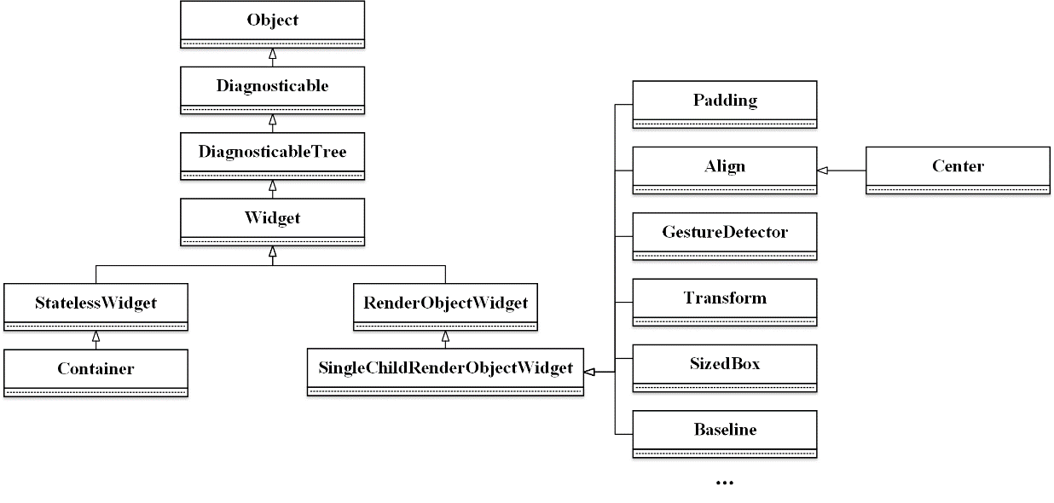
图2-2 单节点控件继承图

控件定义了在给定了当前控件的属性和状态时如何进行显示。一旦控件的状态发生变化时，这个控件就会重新构建自己。在这个状态变化过程中，Flutter框架能找到底层渲染树中的两个控件状态不同的地方，以此做出最小的改变，达到优化性能与渲染效率的目的。在查阅了大量Flutter教程和参考资料后，可以按控件子结点的个数将Flutter的控件集合分为了单节点控件和多节点控件。举例，像经常使用的Container控件、Padding控件、Align控件、Center控件、GestureDetector控件等都是单节点控件；而ListView控件以及用于布局的Row控件、Column控件、Stack控件等都是多节点控件。Flutter控件从本质上说也是一个类（class）。从另一角度可按控件的功能继续细分为用于定位的、控制大小的、以及绘制界面的控件。显然Align控件、Center控件、Baseline控件就属于定位的控件范畴了。
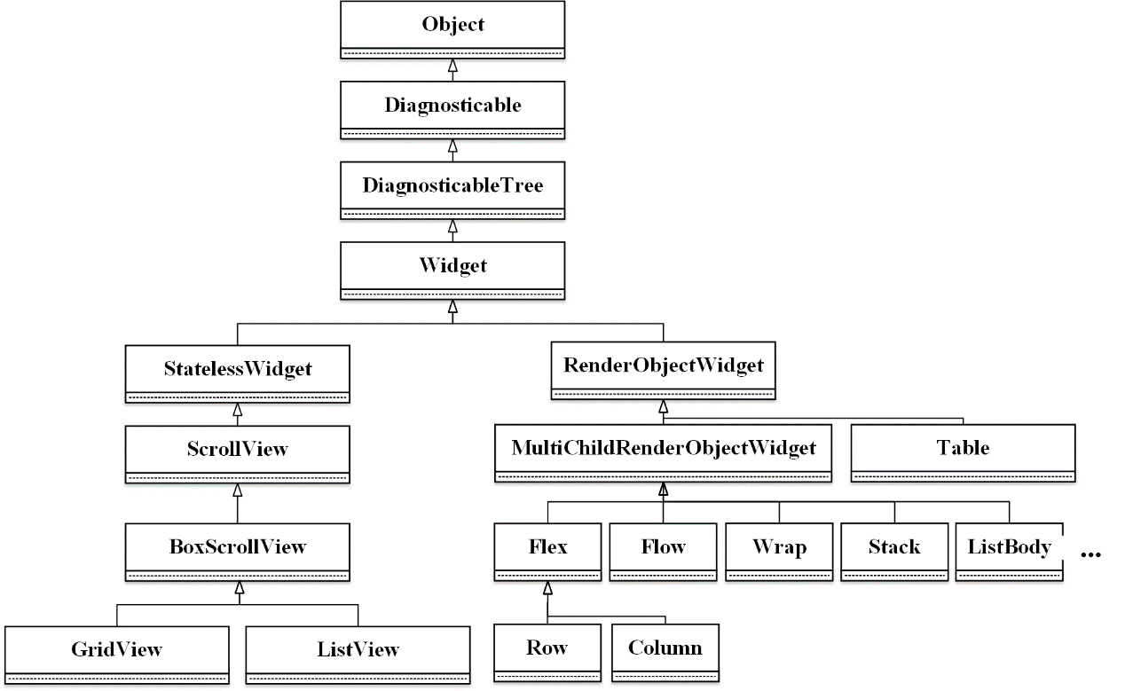
图2-2 多节点控件继承图

除Flutter提供的丰富好用的控件库外，还可以自定义控件，封装一些属性用于标识控件的不同状态，完全不需重写底层，就可以组合使用多种基础控件。降低了新手的上手难度，并极大地提高了开发人员的效率。
2.2 Redux状态管理
2.2.1 Redux介绍
Redux理解为用以管理状态的容器，它是为JavaScript应用程序而设计的，在本课题项目中，移动客户端使用flutter_redux包进行状态管理。设计思想：
- 应用程序所有的状态(State)保存在一个对象(Store)里的对象树里面；
- 发出一个Action对象是改变状态树的唯一途径；
- 编写pure Reducer指定Action转换状态树的规则；
- 视图与状态要求一一对应。
2.2.2 Redux基本概念
- Store
Store是用于保存数据的容器，并且整个应用程序中只有一个唯一的Store，应用程序的整个状态就存储在这个唯一Store内的一棵对象树中。在本课题中，这个唯一的Store具体对应于我的项目路径“\lib\redux\”下“store.dart”文件里声明的一个全局变量——“globalStore”。该文件除了声明一个名为“globalStore”的Store变量外，还使用了一个“createStore()”方法对“globalStore”进行了初始化赋值。换句话说，如果在本应用中其它地方需要使用Store时，只需要导入这个“store.dart”文件，就能获取一个已经完成初始化赋值操作的Store对象——“globalStore”。在Flutter项目中使用Store类，需要下载和配置“flutter_redux”包。在本课题项目中，我使用的是Flutter官方网站在2019年1月7日发布的新版本“flutter_redux 0.5.3”。Flutter包的下载和配置可参考官方网站的“install”教程。在下载和配置好“flutter_redux”包后，通过“import” 语句就能将Store类导入。（此处注意，import要导入“redux.dart”时，需要下载和配置的是“flutter_redux”package）在“store.dart”文件的“createStore()”方法中，我们将初始信息传参给Store类的构造函数，来生成新的Store对象，并最终返回给了“globalStore”变量。
- State
刚刚提到的Store对象，它包含了所有的数据，而State对象则是在某个时间点下的数据集合，也可以看作是，在特定的某个时间点对Store生成的“快照”。因为Flutter是开源工具包，所以我们可以查看“flutter_redux”包中有关store的源代码可得知，可以通过“globalStore.state”的方式获取当前时刻的State。按照Redux规定，一个State对应一个View。只要State相同，View就相同。
- Action
用户只能接触到视图（View），而接触不到State。如果要改变Store中的状态树，视图（View）只能通过发出Action对象的方式来改变状态树。改变State的唯一方法是发出一个Action对象，将数据运送到Store。
具体而言，在视图中通过调用语句“store.dispatch()”来发出Action。“store.dispatch”接受一个Action对象作为参数，并将它发送出去。
表2-4 “flutter_redux”包中有关store的部分源代码
……
/// Runs the action through all provided [Middleware], then applies an action
/// to the state using the given [Reducer]. Please note: [Middleware] can
/// intercept actions, and can modify actions or stop them from passing
/// through to the reducer.
void dispatch(dynamic action) {
_dispatchers[0](action);
}
……
例如本课题项目中，登录页面对应的相关Action定义如图2-1所示，用户在登录页面点击“登录”按钮时，页面要发送一个开始登录的Action——“BeginLoginAction”。具体在本课题项目中，使用了表2-2所示实现方法。
- Reducer
Reducer是一个转换规则的纯函数（不承担如数据读写、网络请求等其他功能）。Reducer指定了Action转变State的规则，它接受一个Action和当前State作为参数，返回一个新的State。为了在调用“store.dispatch”方法时触发Reducer的自动执行，需要在应用中唯一的Store初始化时，将Reducer传入。（具体的传入语句见表2-1本项目里的store声明）此外，Redux提供了“combineReducers”方法，用于将多个子Reducer函数合并为一个大的Reducer。本课题项目中就大量使用了“combineReducers”方法,将各个页面模块里的多个子Reducer函数合并为了一个大的页面模块Reducer，再将各个大的页面模块Reducer作为appReducer的成员变量，随“globalStore”执行初始化操作“createStore()”时，appReducer的传入，从而达到应用程序中的所有Reducer在“globalStore”中“注册”。
- Middleware（中间件）
中间件是用于执行HTTP网络请求、向控制台输出日志等操作的，执行中间件的这些操作是在发出Action操作和执行Reducer操作之间的。在程序应用中，中间件常用于执行异步操作。
第三章 需求分析
3.1 主业务流程
本课题项目主要业务为，提供造型服务的理发店与理发师，给在他们事先规定设置好的服务时间和地理位置范围内的任意时刻和地点产生了理发需求的会员，即理发店与理发师的服务对象，根据服务对象有理发需求的会员的约定时间与指定地点，按时前往并提供理发服务的业务。可以将上述业务流程简称为预约上门理发的业务。
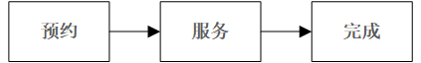
图3-1 主业务流程图

该预约上门理发的业务流程而言，首先，有理发需求的会员在产生理发需求后，使用会员自己的移动设备手机，打开已经预先安装好的本课题项目的客户端移动应用，以会员身份登录；然后，在本课题项目的客户端移动应用的会员模块，有理发需求的会员应该可以根据自己的需求，个性化地定制会员自己需要预约的服务类型，预约一个上门理发的订单，并能够自主选择将要前往为会员自己提供理发服务的理发店以及理发师，能够自主选择会员自己期望的理发店以及理发师为会员提供服务的理想服务时间等;在会员预约完成之后，提供理发服务的另一方，理发店和理发师能够接受并知晓他们自己服务对象，即有理发需求的会员的
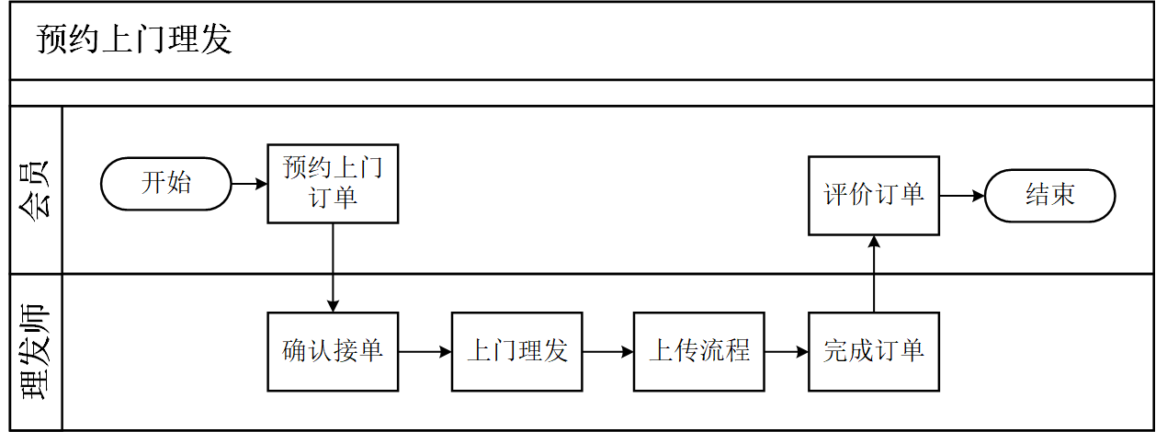
图3-2 主业务泳道流程图

具体理发需求，并选择确认接单。确认接单即代表了操作该过程的理发师答应并确认按照预约订单的要求，在会员预约的时间里，准时前往会员预约的地点，为预约下单的会员提供预约单上声明清楚了的理发造型服务。需要注意的是，这仅代表了操作该过程的理发师“接下”了这个任务，不表示任务已经开始执行。除此之外，一旦理发师“接下”这个任务，务必尽心尽力完成，否则系统和理发店门店管理员有权追究其责任，如对理发师的账户进行降级扣分处理等。每个理发师在同一时间段内只能接下一个订单任务，不能够在同一时间段内接下多个订单任务；在理发师确认接单之后，需告知预约该订单的会员他的预约单已经顺利被对应的理发师接下了，会员耐心等待对应理发师下一步上门服务即可。到这里，就完成了预约上门理发的业务的“预约”部分，包含图中会员的“预约上门订单”和理发师的“确认订单”两个步骤。这个过程中设计到了一个逻辑问题，就是怎样确保每一个理发师在每一个时间段里都满足条件至多只有一个服务订单，而不会产生时间相互矛盾的多个服务订单。
完成了服务订单的预约，下一步就是服务过程。服务提供商理发师根据已知的用户预约内容提前准备好携带的美发造型工具，根据服务订单的预约时间和地址，准点到达正确的位置。此时就需要设计一个确认的流程，通过正在上门服务的理发师所携带的移动设备获取当前的时间和当前的地理坐标信息，或者采取另一种方法，采取面对面的方式，从预约服务订单的会员本人那里获取一个唯一的认证码。使用以上信息作为输入，与服务器上对应的唯一服务订单进行验证，返回一个是否完全遵守预约单上的时间和地点的判断结果，依照这个结果来决定业务流程能否进一步向下进行。假如返回的判断结果合法，那么理发师在现实世界中就可以像传统理发造型行业一样，开始给用户服务了。在理发服务完成后，需要设计一个流程上传的步骤，这个过程就像使用GoFun共享汽车结束后，用户需要按照应用程序的指示，给准备归还的共享汽车内部和外部进行多角度地拍照，以上传共享汽车是否损坏等物理状态，以作为日后出现纠纷时的证据。而本课题设计也要求服务提供方在服务完成后，上传相关照片，给服务成果留下记录，同时规范服务提供方的服务流程。此步骤结束完成了业务的“服务”部分，包含了泳道图中由理发师操作的“上门理发”“上传流程”“完成订单”步骤。此部分的两个重点设计分别是到达的判断和结束时的上传审核。
完成上述部分后，主业务流程基本完成，对于服务提供方理发师而言流程已经完成，而对于被服务方的会员而言，享受完预约服务后他可以对此次服务和服务提供者进行一个打分评价，以作为反馈被记录下来，同时对门店和理发师的积分等级产生影响。这样的设计旨在为预约服务的用户提供门店和理发师的更多信息，同时也给服务提供者一个反馈，激励服务质量高的门店和理发师，同时也惩罚了服务质量不佳的服务提供商，这样的设计有助于平台的更公平、更好地运作。
3.2 功能性需求
3.2.1 用户功能性需求分析
本系统与用户进行交互的客户端部分，分为移动客户端和网页客户端程序。用户角色主要有3类，会员、理发师和管理员。移动客户端程序为会员与理发师用户角色身份设计，而网页程序为管理员角色身份设计。本程序为本地生活领域的美发造型行业设计，因此面向的主要用户人群有普通消费者，对应系统中的会员角色；为消费者提供服务同时也是为美发门店劳动工作的造型师，对应系统中的理发师角色；以及对整个平台数据进行维护，保障平台正常运作同时对门店、员工业绩进行数据化监管的管理员等三种角色。
表3-1 系统用户类型
角色 | 描述 | 关注功能
会员 | 消费者 | 浏览发型库；预约上门服务
理发师 | 美发门店造型师，与门店存在劳动关系 | 服务接单；查看业绩
管理员 | 美发门店经营者，管理平台 | 维护数据；监管业绩

- 会员功能需求
会员
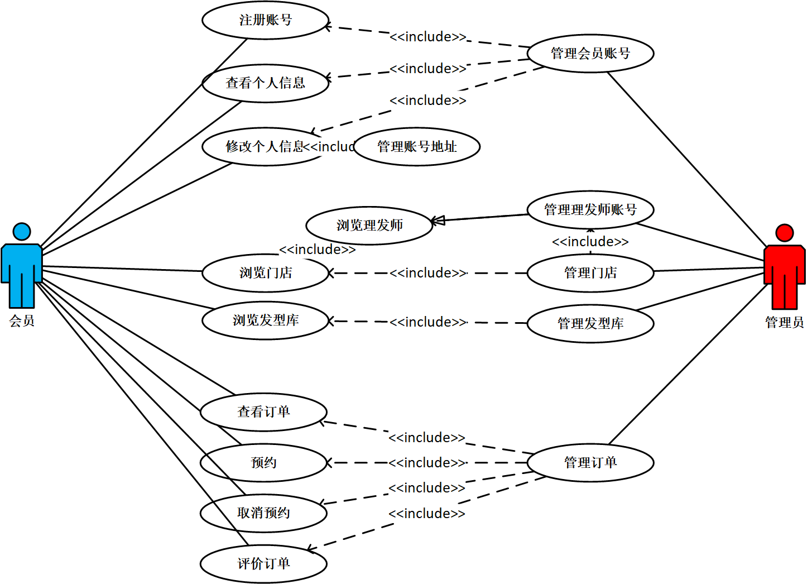
图3-2 会员用例图

- 理发师功能需求
理发师
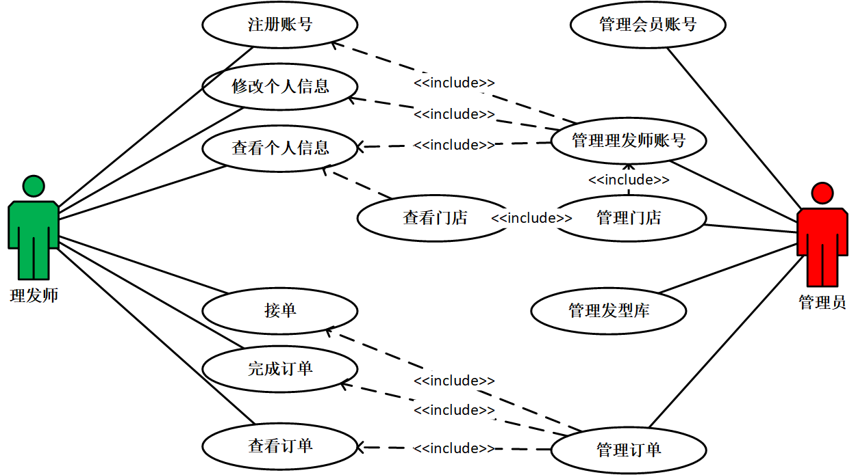
图3-2 理发师用例图

- 管理员功能需求
F
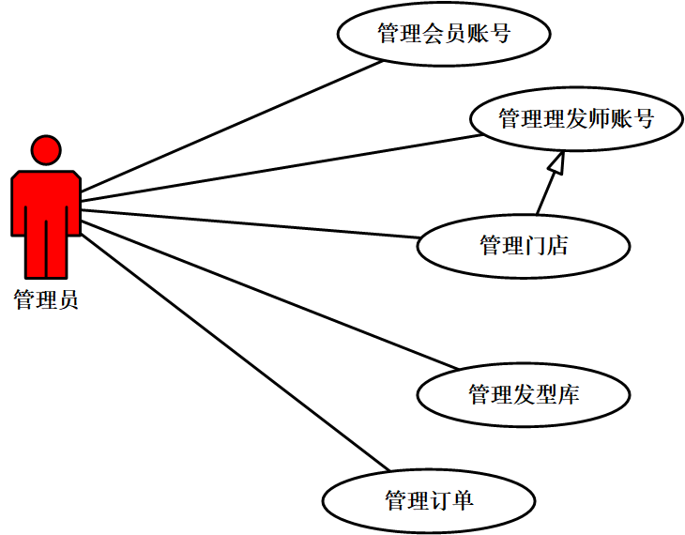
图3-2 管理员用例图

3.2.2 模块功能需求分析s
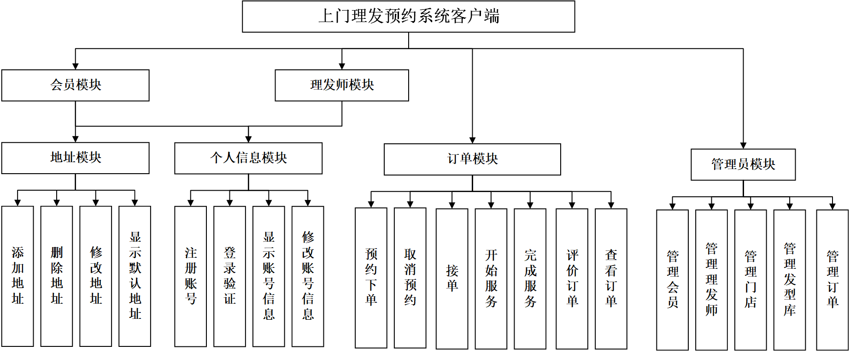
图3-1 上门理发预约系统的功能模块图

- 用户登录
会员在登录系统前，需要选择角色身份，登录后系统会根据用户的角色身份
会员是电商系统中的主要角色，身份为会员的用户使用系统的移动客户端应用程序。该模块的主要功能会员注册和个人信息的管理，浏览发型库和门店、理发师信息，预约下单、取消预约、查看订单、评价订单等。
上述部分后，主业务流程基本完成，

3.3 非功能性需求
本课题设计系统的应用程序包含三部分，给角色为会员、理发师的用户使用的移动客户端程序，它可以运行在用户的手机、平板等设备上，要求如下表移动客户端运行环境所示：
表3-1 移动客户端运行环境
名称 | 约束条件
硬件平台 | 手机、平板等
操作系统和版本 | iOS 9.0及以上、Android 5.0及以上
网络环境 | 能够访问服务器主机

应用程序另一部分给用户使用的是网页版程序，它是为角色为管理员的用户使用，电脑操作更便于管理员的管理，此部分程序是web程序，对硬件设备要求很宽，只要是能够使用现代浏览的设备，除去常见的Windows、Linux系统电脑外，通常使用的手机设备也可以访问。这就是为管理员用户设计一个Web程序的优势。
表3-1 网页端运行环境
名称 | 约束条件
硬件平台 | 电脑、手机、平板等
操作系统和版本 | 能安装并正常使用现代浏览器
网络环境 | 能够访问服务器主机
浏览器 | 非IE浏览器

除上述两部分程序外，最后一部分也是不可或缺的，就是为用户程序提供服务支持服务器端应用程序，它对硬件要求很高，主机硬件配置越高越好，并且应该被部署在时时刻刻都在工作的硬件设备上。在本课题设计的实现过程中，选取了提前购买的并通过了公安局备案的可访问的云服务器。
表3-1 服务器端运行环境
名称 | 约束条件
硬件平台 | 高性能、时刻运作的服务器
操作系统 | Linux

第四章 系统设计
4.1 整体概要设计
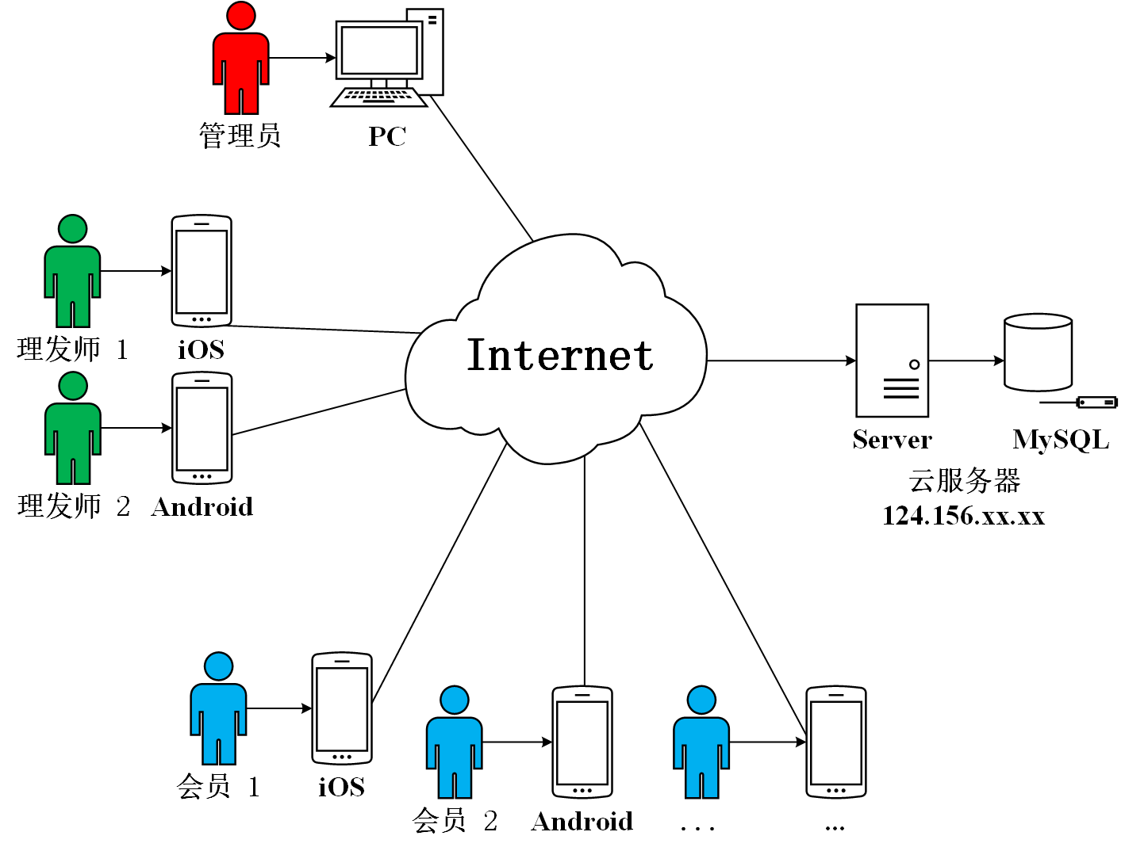
图4-1 网络拓扑结构图

4.2 客户端设计
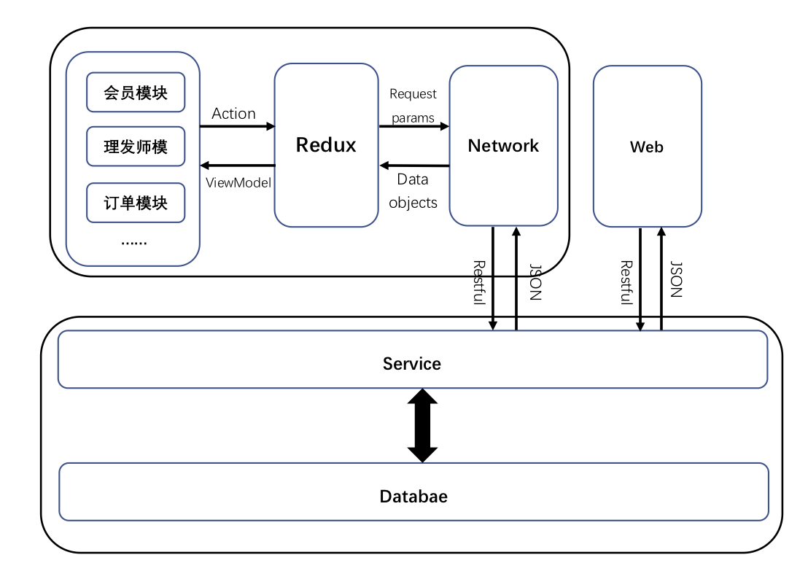
图 4-2 系统总体架构
4.2.1 会员模块
4.2.2 理发师模块
4.2.3 订单模块
4.3 后台设计
4.4 数据库设计
本节主要介绍理发预约系统后台数据库的理论设计与物理实现。一个高效的数据存储体系对该系统的数据管理和运行效果有巨大的提升，如果是一个不合理的数据库设计，那么即使使用了性能卓越的数据库管理软件也很难使系统达到预期的性能表现，也会加大系统后台的开发难度。因此，本系统通过对用户需求细致分析，严格地按照数据库设计原则和流程设计出了一套符合该系统性能的完整数据库模型。从而在满足系统性能和效率的前提下，设计出一个信息尽可能完整的数据库。
2.1.1 数据库结构设计
通过对理发预约系统进行需求分析和数据抽象，首先从中提取出了各个实体，然后分析出了每个实体存在的关联关系，并在各个实体之间建立起了实体联系模型，最终形成了数据库模型并用E-R图（实体-联系图）的形式展现出来。该理发预约系统中所涉及到的实体有一下几类：会员实体（客户）、店铺实体（理发店）、理发师实体（包含所有理发店员工）、地址实体（会员地址）、服务类型实体、和订单实体。各个实体的E-R图的具体描述如下：

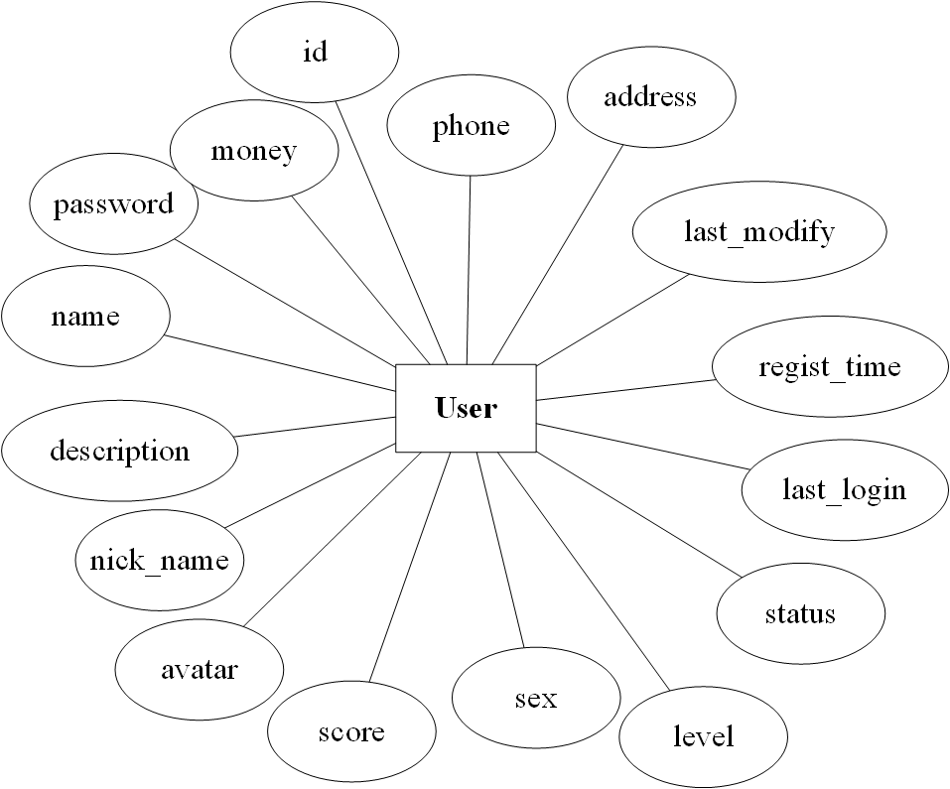
图xx1 会员实体
会员实体对应的E-R图如图xx1所述。
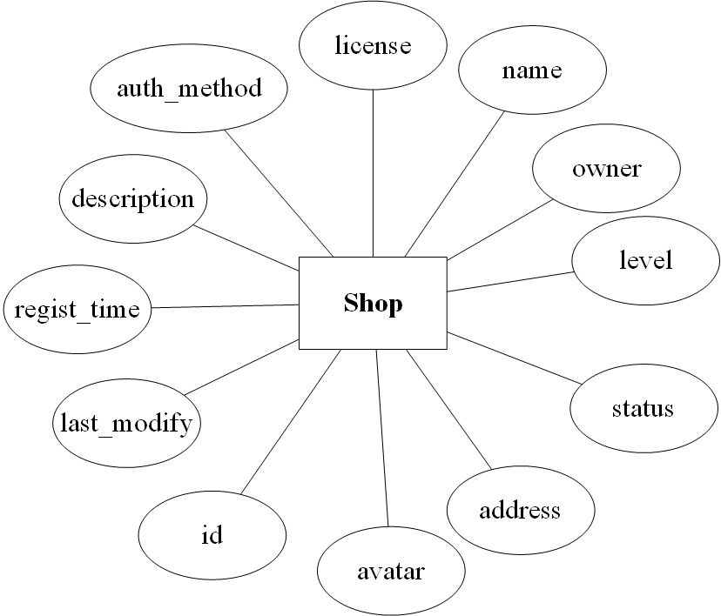
图xx2 店铺实体
店铺实体对应的E-R图如图xx2所述。

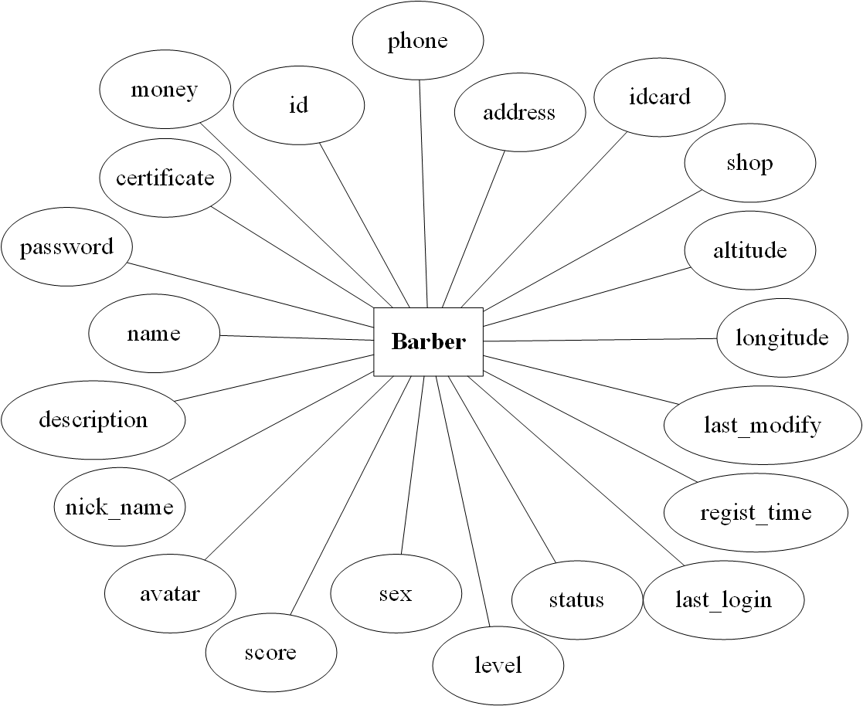
图xx3 理发师实体
理发师实体对应的E-R图如图xx3所述。

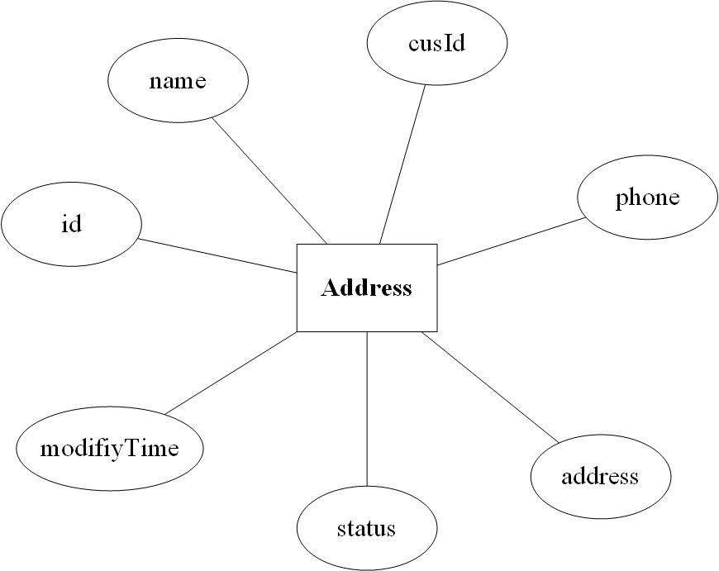
图xx4 地址实体
地址实体对应的E-R图如图xx4所述。

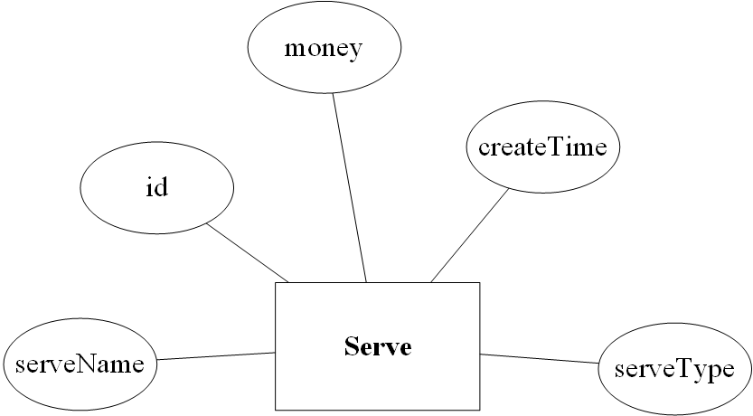
图xx5 服务类型实体
服务类型实体对应的E-R图如图xx5所述。
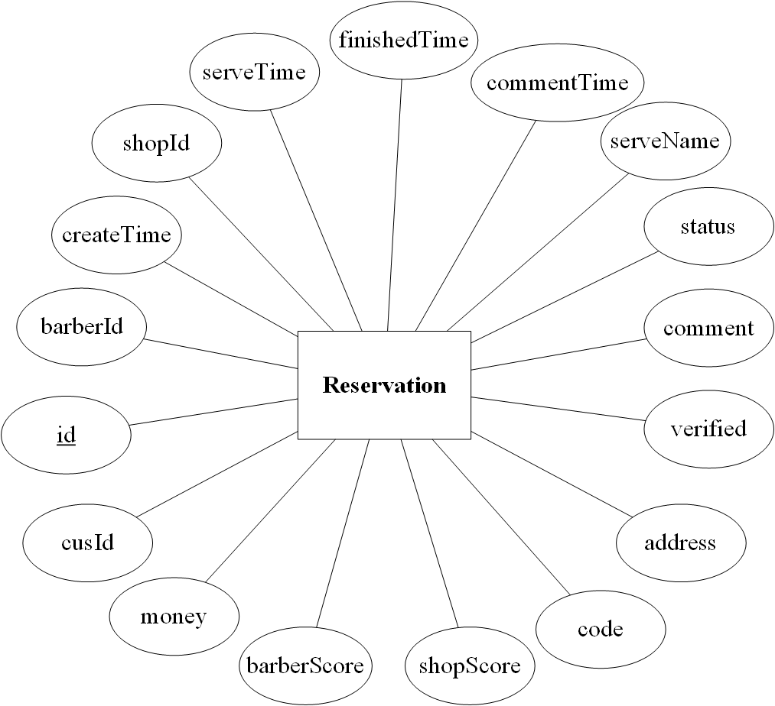
图xx6 订单实体
订单实体对应的E-R图如图x65所述。

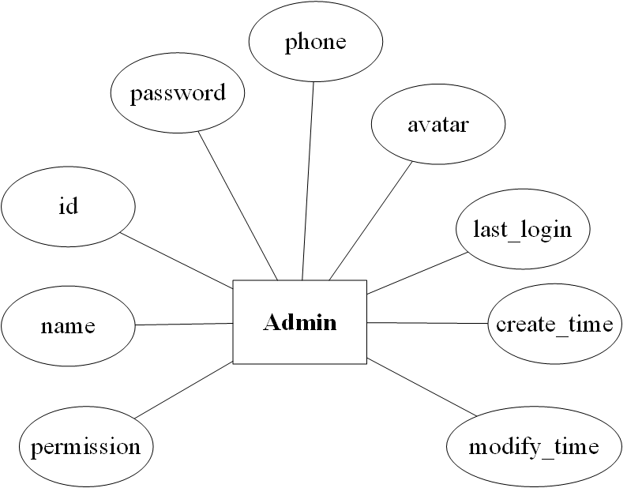
图xx 管理员实体
管理员实体对应的E-R图如图xx所示。
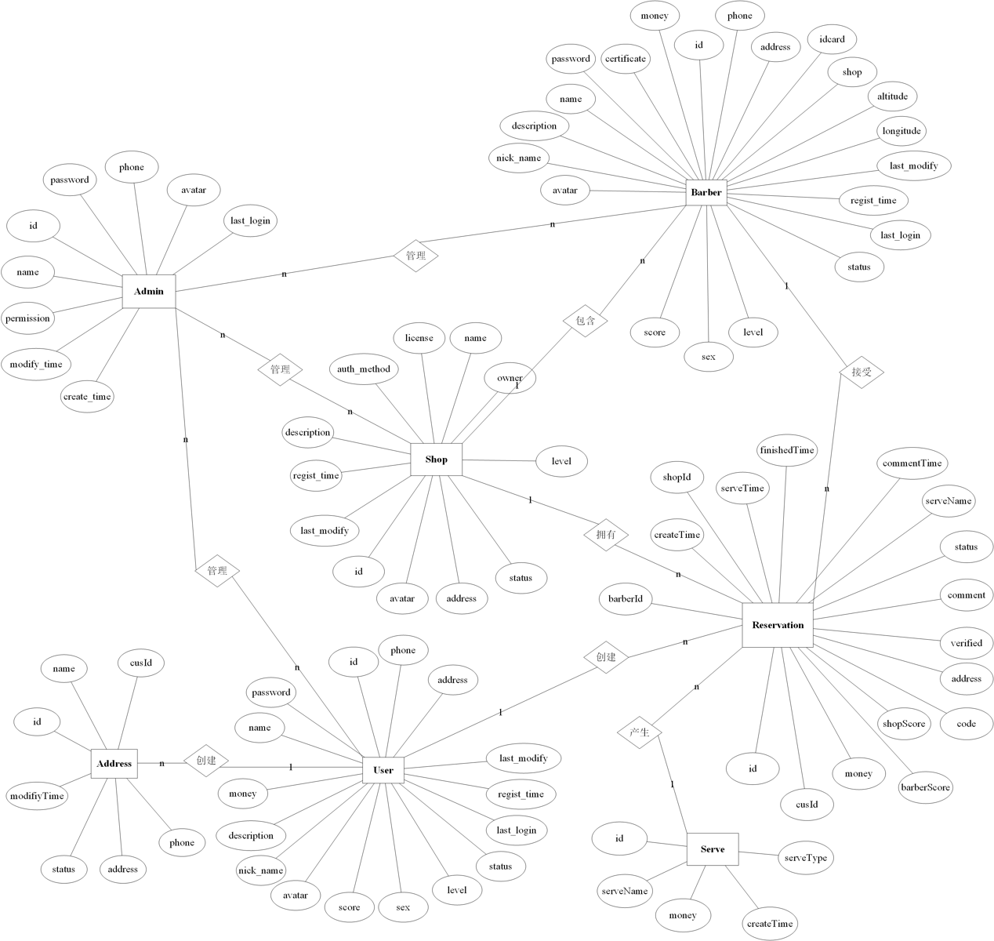
全部实体间的E-R图如图xx所示：
【贴整体ER图】
图xx展示了本系统中所有涉及到的实体以及实体间的关系。
2.1.2 数据字典
在数据库实体分析于结构设计的基础之上，本系统数据库被细分为了六个实体。然后根据每个实体的数据结构和实体间的关联关系，设计出了相对应的六张数据库表，分别为：会员表、店铺表、理发师表、地址表、订单表、服务类型表和管理员表。本系统各个数据表结构如下所示：
会员信息表，此表用于记录会员所有的信息，包括会员姓名、会员昵称、手机号码、账号密码、会员头像、账号状态、账号等级、性别、账号积分、账户余额、个性签名、注册时间、登录时间和账号修改时间等，具体数据表结构如表xx所示：
表1-3 User(会员表)
字段名 | 是否为主键 | 数据类型 | 长度 | 是否为空 | 数据含义
id | 是 | int | 10 | 否 | 主键，自增长
name | 否 | varchar | 45 | 是 | 姓名
nick_name | 否 | varchar | 45 | 是 | 昵称
phone | 否 | varchar | 11 | 是 | 电话
password | 否 | varchar | 16 | 是 | 密码
avatar | 否 | varchar | 255 | 是 | 头像
status | 否 | int | 2 | 是 | 账号状态
level | 否 | int | 2 | 是 | 账号等级
sex | 否 | int | 1 | 是 | 性别
score | 否 | int | 10 | 是 | 用户积分
money | 否 | float | 10 | 是 | 账户余额
address | 否 | varchar | 255 | 是 | 地址
description | 否 | varchar | 255 | 是 | 个性签名
regist_time | 否 | varchar | 16 | 是 | 注册时间
last_login | 否 | varchar | 16 | 是 | 上次登录时间
last_modify | 否 | varchar | 16 | 是 | 最后修改时间

理发师表，该表存储了所有与理发师相关的信息，表中的数据字段包括：理发师姓名、昵称、手机号、登录密码、理发师头像、理发师级别、账号状态、性别、理发师积分、账户余额、住址、所属店铺、身份证号、资质证书、经纬度、个性签名、登录时间、注册时间和修改时间等。该表的数据结构如表xx所示：
表1-3 Barber(理发师表)
字段名 | 是否为主键 | 数据类型 | 长度 | 是否为空 | 数据含义
id | 是 | int | 10 | 否 | 主键，自增长
name | 否 | varchar | 45 | 是 | 姓名
nick_name | 否 | varchar | 45 | 是 | 昵称
phone | 否 | varchar | 11 | 是 | 电话
password | 否 | varchar | 16 | 是 | 密码
avatar | 否 | varchar | 255 | 是 | 头像
status | 否 | int | 2 | 是 | 账号状态
level | 否 | int | 2 | 是 | 账号等级
sex | 否 | int | 1 | 是 | 性别
score | 否 | int | 10 | 是 | 用户积分
money | 否 | float | 10 | 是 | 账户余额
address | 否 | varchar | 255 | 是 | 地址
shop | 否 | int | 10 | 是 | 所属店铺
idcard | 否 | varchar | 18 | 是 | 身份证号
certificate | 否 | varchar | 255 | 是 | 资质证书
longitude | 否 | float | 20 | 是 | 经度
altitude | 否 | float | 20 | 是 | 纬度
description | 否 | varchar | 255 | 是 | 个性签名
regist_time | 否 | varchar | 16 | 是 | 注册时间
last_login | 否 | varchar | 16 | 是 | 上次登录时间
last_modify | 否 | varchar | 16 | 是 | 最后修改时间

店铺表，店铺表主要用于存储理发店相关信息。表中的字段信息包括：店铺名称、店主姓名、店铺头像、店铺状态、店铺等级、店铺地址、营业执照、认证方式、店铺描述和等级时间等信息。店铺表的数据结构定义如表xx所示：
表1-3 Shop(店铺表)
字段名 | 是否为主键 | 数据类型 | 长度 | 是否为空 | 数据含义
id | 是 | int | 10 | 否 | 主键，自增长
name | 否 | varchar | 40 | 是 | 店铺名称
ownner | 否 | varchar | 40 | 是 | 店主姓名
avatar | 否 | varchar | 255 | 是 | 店铺头像
level | 否 | int | 2 | 是 | 店铺等级
status | 否 | int | 2 | 是 | 店铺状态
address | 否 | varchar | 255 | 是 | 店铺地址
license | 否 | varchar | 255 | 是 | 营业执照
auth_method | 否 | int | 2 | 是 | 认证方式
description | 否 | varchar | 255 | 是 | 店铺描述
regist_time | 否 | varchar | 16 | 是 | 登记时间

订单表，订单表主要存储了用户创建的订单信息。该表所包含的字段有：会员信息、理发师信息、店铺信息、预约时间、订单金额、订单状态、理发师评价、店铺评分、理发师评分、服务类型、服务码、认证状态、服务地址、创建时间、完成时间和评价时间等信息，订单表的数据就够定义如表xx所示：
表1-3 Reservation(订单表)
字段名 | 是否为主键 | 数据类型 | 长度 | 是否为空 | 数据含义
id | 是 | int | 10 | 否 | 主键，自增长
cusId | 否 | int | 10 | 是 | 会员id
barberId | 否 | int | 10 | 是 | 理发师id
shopId | 否 | int | 10 | 是 | 店铺id
serverTime | 否 | varchar | 20 | 是 | 服务时间
money | 否 | float | 10 | 是 | 订单金额
status | 否 | int | 2 | 是 | 订单状态
comment | 否 | varchar | 255 | 是 | 订单评价
shopScore | 否 | int | 2 | 是 | 店铺评分
barberScore | 否 | int | 2 | 是 | 理发师评分
serveType | 否 | int | 2 | 是 | 订单类型
code | 否 | varchar | 4 | 是 | 服务码
verified | 否 | int | 2 | 是 | 订单认证状态
address | 否 | varchar | 255 | 是 | 服务地址
createTime | 否 | varchar | 16 | 是 | 创建时间
finishedTime | 否 | varchar | 16 | 是 | 完成时间
commentTime | 否 | varchar | 16 | 是 | 评价时间

服务类型表，此表主要存储服务类别信息。该表的主要字段信息包括：服务名称、服务价格、创建时间、所属类别等属性，服务类型表的数据结构定义如表xx所示：

表1-3 Serve(服务类型表)
字段名 | 是否为主键 | 数据类型 | 长度 | 是否为空 | 数据含义
id | 是 | int | 10 | 否 | 主键、自增长
serveName | 否 | varchar | 40 | 否 | 服务名称
money | 否 | float | 10 | 是 | 服务价格
createTime | 否 | varchar | 16 | 是 | 创建时间
serveType | 否 | int | 2 | 否 | 服务类型

地址表，该表主要存储了会员当前地址与历史接受服务的地址信息，表中的字段包括：会员信息、地址全名、会员姓名、联系方式、地址状态、创建时间和地址修改时间等，此表的数据库结构定义如表xx所示：
表1-3 Address (地址表)
字段名 | 是否为主键 | 数据类型 | 长度 | 是否为空 | 数据含义
id | 是 | Int | 10 | 否 | 主键、自增长
cusId | 否 | int | 10 | 是 | 会员id
name | 否 | varchar | 40 | 是 | 联系人姓名
phone | 否 | varchar | 11 | 是 | 联系电话
address | 否 | varchar | 255 | 是 | 联系地址
status | 否 | int | 2 | 是 | 地址状态
modifyTime | 否 | varchar | 16 | 是 | 修改时间
createTime | 否 | varchar | 16 | 是 | 创建时间

管理员表，该表主要存储了管理信息，表中的字段包括：管理员id、管理员姓名、联系方式、登陆密码、创建时间、上次登录时间、修改时间和管理员权限等，此表的数据库结构定义如表xx所示：
表1-3 Address (地址表)
字段名 | 是否为主键 | 数据类型 | 长度 | 是否为空 | 数据含义
id | 是 | int | 10 | 否 | 主键、自增长
password | 否 | int | 10 | 是 | 管理员id
name | 否 | varchar | 40 | 是 | 姓名
phone | 否 | varchar | 11 | 是 | 联系电话
permission | 否 | varchar | 2 | 是 | 管理员权限
avatar | 否 | int | 255 | 是 | 头像
modify_time | 否 | varchar | 16 | 是 | 修改时间
last_login | 否 | varchar | 16 | 是 | 上次登录时间
create_time | 否 | varchar | 16 | 是 | 创建时间

第五章 系统实现与测试
5.1 客户端实现
5.1.1 Flutter框架搭建
如2.1节所述，Flutter是一个高性能、跨平台的移动开发框架，借助Flutter框架我们很容易就能建立起一套基于MVVM开发模式的移动端项目。本系统客户端开发一Android Studio作为开发工具，创建的项目目录结构如图5-1所示：
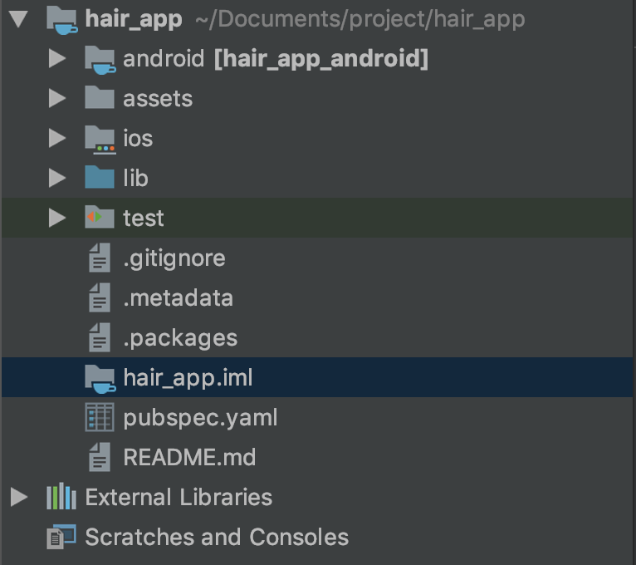
图 5-1 项目建构

项目名称为“hair_app”，其中“andoird”目录包含了项目在安卓系统上运行的所有native层文件，同理“ios”目录中也包含了该项目在ios系统上运行所需的所有native层文件和配置。“lib”目录中存放着客户端所有的UI代码、自定义组件和工具类，“assets”目录中存放着项目运行时所需的的所有资源文件，包括音频、视频和图片资源。 “External Libraries”目录顾名思义，项目运行时所需的所有外部依赖包都放在这里面。
上述目录和文件在项目首次创建好并初始化之后会由系统自动生成，为了使项目能够正确运行，我们还需要配置“pubspec.yaml”文件。该文件中声明了资源文件路径、Flutter版本信息、项目插件依赖包的路径等重要信息，这些属性均已键值对的形式存储。项目的具体配置信息如图5-2所示：
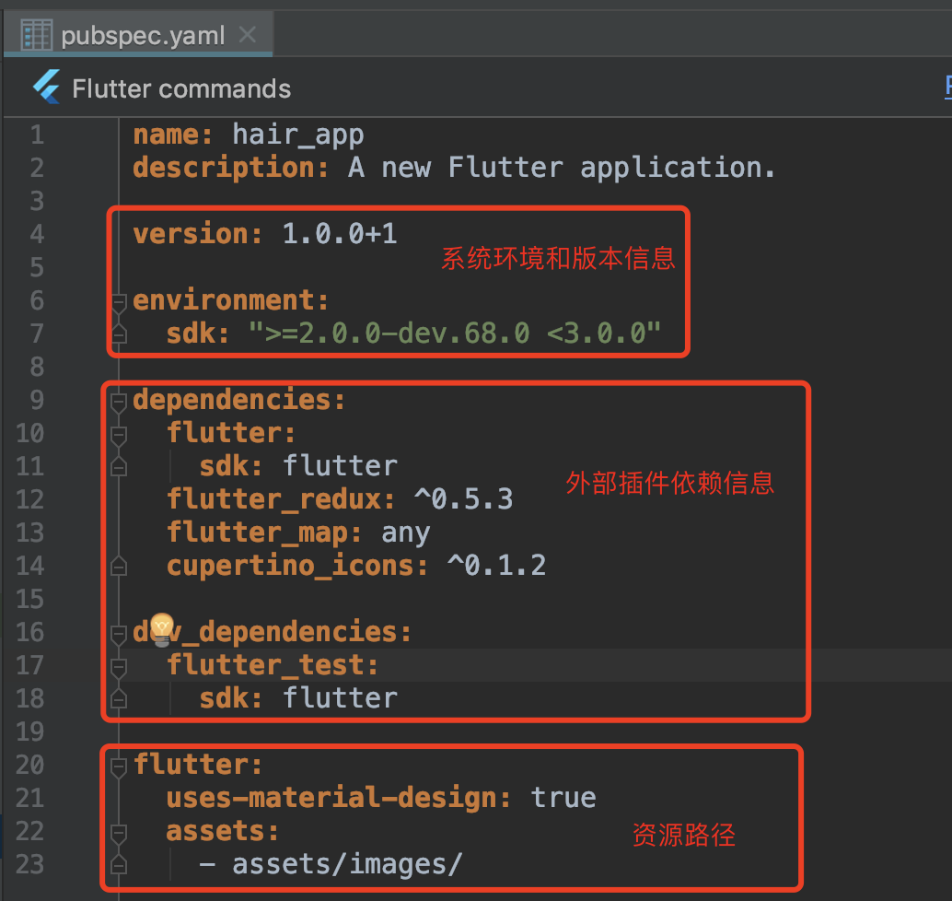
图 5-2 环境配置信息
以上所述便是本系统客户端项目的整体结构和具体环境配置信息，到此客户端的总体基本框架搭建完毕。
5.1.2 Redux模块搭建
接下来要讲的是本系统客户端项目中的Redux模块，该模块是客户端最核心的部分之一。关于Redux的功能特性在本文2.2.2节中有详细介绍，在此不再赘述。在本项目实现过程中实际采用的是Flutter redux组件，它的作用是作为model层组件管理程序运行时的所有状态数据，很好地起到了View和Model分离的作用，使得数据的管理和维护变得尤为简单。
要在项目中搭建该模块，首先需要在pubspec.yaml文件中声明依赖关系，结果如图5-2所示。接着运行“flutter packages get”命令，执行完毕之后组件便引入到了项目中来。正如前文所述，redux的核心部分由state、action和reducer三者组成。为了实现在任何页面都能访问到其他页面state数据，本项目配置了一个顶层AppState、AppMiddleware和AppReducer，其他各个具体页面的state均继承自该顶层AppState。
class AppState {
AppState(
{this.loginState,
this.chooseReservationTimeState,
this.globalNavigator,
this.cusInfoState,
this.staffInfoState,
this.shopState,
this.reservationState,
this.sReservationState});
final LoginState loginState;
final ChooseReservationTimeState chooseReservationTimeState;
final CusInfoState cusInfoState;
final StaffInfoState staffInfoState;
final GlobalNavigator globalNavigator;
final ShopState shopState;
final ReservationState reservationState;
final SReservationState sReservationState;
factory AppState.initial() {
print("initiate state");
return AppState(
loginState: new LoginState.initial(),
chooseReservationTimeState: new ChooseReservationTimeState.initial(),
globalNavigator: GlobalNavigator.shared,
cusInfoState: new CusInfoState.initial(),
staffInfoState: new StaffInfoState.initial(),
shopState: new ShopState.initial(),
reservationState: new ReservationState.initial(),
sReservationState: new SReservationState.initial(),
);
}
}

上述代码逻辑展示了AppState的定义，该State的定义非常简单，仅仅只声明了其他各个次级State的定义和一个初始化构造函数。不难发现所有次级State都是final类型，所以State中的状态是只读的。因此如果要修改State则只能通过Reducer来实现，下面代码逻辑展示了顶级AppReducer的实现方式：

AppState appReducer(AppState state, dynamic action) {
return AppState(
loginState: loginReducer(state.loginState, action),
chooseReservationTimeState: chooseReservationTimeReducers(state.chooseReservationTimeState, action),
cusInfoState: cusInfoReducers(state.cusInfoState, action),
staffInfoState: staffInfoReducers(state.staffInfoState, action),
shopState: shopReducers(state.shopState, action),
reservationState: reservationReducers(state.reservationState, action),
sReservationState: sReservationReducers(state.sReservationState, action),
);
}
不难发现AppReducer实际上是一个纯函数，它的输入是旧的AppState和相应的动作action，输出是一个全新的AppState。AppReducer函数的返回值是一个AppState实例，该实例中包含了所有次级State。这些次级State是否更新取决于用户发出的action类型，与该action无关的State仍旧保持原状态，只有拦截了该action的State才会被最终更新为最新状态，通过这种机制很容易实现页面的局部刷新和全局刷新功能，一下逻辑代码展示了一个中间件拦截器的构造：
class AppMiddleware extends MiddlewareClass<AppState> {
AppMiddleware();
@override
void call(Store<AppState> store, dynamic action, NextDispatcher next) {
next(action);
//在此拦截并处理action请求
}
}

下面的逻辑代码展示了会员登录相关的action：
//改变角色
class ChangeRoleAction {
final Role role;
ChangeRoleAction({this.role});
}
//开始登录
class BeginLoginAction {
final String phone;
final String name;
final String password;
BeginLoginAction({this.phone, this.name, this.password});
}
//登录成功
class LoginSuccessAction {}
//登录失败
class LoginFailedAction {}
//注销
class LoginOutAction {}
//开始注册
class BeginSignupAction {
final String phone;
final String name;
final String password;
BeginSignupAction({this.phone, this.name, this.password});
}
//注册成功
class SignupSuccessAction {}
//注册失败
class SignupFailedAction {}

5.1.3 网络模块搭建
借助Flutter redux状态管理模块客户端很好地实现了View和Model的解耦，View层只专注于UI的绘制工作，所有数据由均redux模块提供和维护，因此与网络请求相关的接口只需接入Redux模块并由该调用、处理即可。同样Redux模块理应专注于状态管理，而不应过多的融入网络层业务逻辑，因此为了简化业务逻辑、降低系统的耦合度，本系统讲网络层独立出来封装成了一个单独的网络模块。该模块处理所有的网络请求和数据处理工作，对外部只暴露相应的数据接口和格式化的数据接口。
class ServerApi {
ServerApi();
static ServerApi get api => ServerApi();
static BaseOptions options = new BaseOptions(
baseUrl: "http://wd.chivan.cn:3000/",
connectTimeout: 5000,
receiveTimeout: 3000,
);
final Dio _dio = new Dio(options);

Future<Response> regist({String phone, String name, String password, Role role}) async {
String url = role == Role.customer ? 'users/regist' : 'barber/regist';
var data = {'phone': phone, 'name': name, 'password': password, };
Response res = await _dio.post(url, data: data);
return res;
}
……
upLoadImage(File image) async {
String path = image.path;
var name = path.substring(path.lastIndexOf("/") + 1, path.length);
var suffix = name.substring(name.lastIndexOf(".") + 1, name.length);

FormData formData = new FormData.from({"file": new UploadFileInfo(new File(path), name, contentType: ContentType.parse("image/$suffix"))});
Dio dio = new Dio();
var respone = await dio.post("users/upload", data: formData);
if (respone.statusCode == 200) {}
}
}
以上代码逻辑是server_api.dart文件中部分网络层接口的实现。通过对网络模块的封装实现了客户段各个主要模块的解耦合，极大地降低了本系统的研发成本，提升了开发效率。
5.1.4 会员模块的实现

5.1.5 理发师模块的实现

5.1.6 订单模块的实现

5.2 后台实现
5.2.1 Nodejs环境搭建
5.2.2 Express框架搭建
5.2.3 业务模块
5.3 数据库模块

☆
☆
第六章 总结与展望
2.1 总结
2.1 展望
毕设设计从去年年底开题阶段，到现在的初稿提交阶段，已经经历了足足五个月有余。但亲身经历下来才知道，这五个月的时间其实并没有最初开题时，大家普遍想象的那么久、那么充足，时间越临近六月越发觉得仓促而时间不够用。但在回想这五个月的时候，又能发现自己真真实实做过了东西、积累过了不少的知识和经验，让自己感到问心无愧。开题阶段，与老师商讨确定课题设计内容后，觉得很有意思，跃跃欲试，开始在网上查阅国内外电商的现状和发展史，来找设计点
但也有做的不够好的地方，比如

正文开始标注页码：
位置：页面底端（页脚）；
对齐方式：居中

参考文献（四号、黑体、顶格）
[1]Liu G J，Yang P Y，Zhang W et al．Research on separation of minor elements from coal during combustion[J]．Journal of China University of Ming and technology，2000，6(1)：62—66．
[2]岑可法，倪明江，落仲泱等．循环流化床锅炉理论、设计与运行[M]．北京：中国电力出版社，1998．10—12．
[3]Li C M, Anbulagan. Heuristics based on unit propagation for satisfiability problems[A]. In: Proceedings of the International Joint Conference on Artificial Intelligence [C]. Nagova, Japan ： 1997. 232 — 238.
[4]李 宁．煤高温燃烧过程中脱硫反应机理的研究及其工业性的应用[D]．杭州：浙江大学，2000．
[5]ISO 5660-1. Fire Tests-Reaction to Fire-Rate of Heat Release from Building Products[S]. 1993.
[6]Hansen P A. Fires in Types, Heat Release and Response of Vehicles[R]. Norway: Norwegian Fire Research Laboratory, 1995.
[7]Kureha, Kagaku, Kabushiki Kaisha. Method of treatment for stoma-peripheral inflammation diseases[P]. US: 5556622, 1996-09-17.
[8]OASIS. Universal description , discovery and integration[EB/OL]. http://www .uddi . org, 2001-11-14.
[9]Anderson G W. A Burning Rate Model for Charring Materials[Z]. National Institute of Standards and Technology: Gaitherburg, 1997.

（以上，如果需要两行的，第二行文字要位于序号的后边，与第一行文字对齐。中文的用五号宋体，外文的用五号Times New Roman字体。）

外文资料

中文译文

致 谢

中国互联网络信息中心（CNNIC）
Applications的简写，意思是移动应用程序。
官方网站网址为https://pub.dev/packages/flutter_redux

